Лабораторная работа № 18
Изучение внешнего и внутреннего строения лягушки.
Цель: изучить внешнее и внутреннее строение лягушки; выявить характерные признаки в строении лягушки, связанные с наземным образом жизни.
Оборудование: влажные препараты, скелеты лягушки, рисунки.
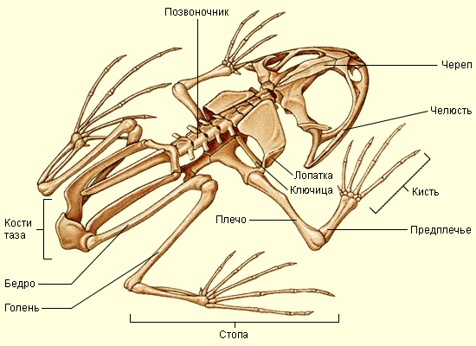
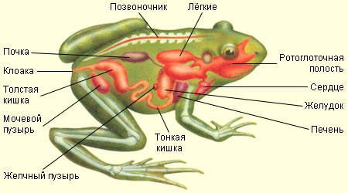

Ход работы.
- Рассмотрите лягушку, опишите внешнее строение. Из каких отделов состоит её тело?
- Рассмотрите скелеты лягушки и рыбы. Найдите черты сходства и различия.
- Рассмотрите конечности лягушки. Выясните, из каких отделов они состоят и чем задние конечности отличаются от передних. Какое значение имеет такое строение конечностей?
- Рассмотрите позвоночник. Чем он образован? Одинаковое ли строение имеют позвонки? Сколько отделов выделяют в позвоночнике лягушки? (стр. 190 в учебнике)
- Изучите внутреннее строение лягушки. Заполните таблицу:
Система органов | Названия органов
Кровеносная
Дыхательная
Пищеварительная
Выделительная
- Сделайте вывод об особенностях строения лягушки, связанных с переходом к наземному образу жизни.

